**Б…ч Клеменс Сымонов (B...cz Klemens)**

24 января 1787 г – крещение (РГИА 823-2-18, лист 233, №1/1787-р (коп)).

**РГИА 823-2-18:** Лист 233. **Метрическая запись №1/1787-р (коп).**

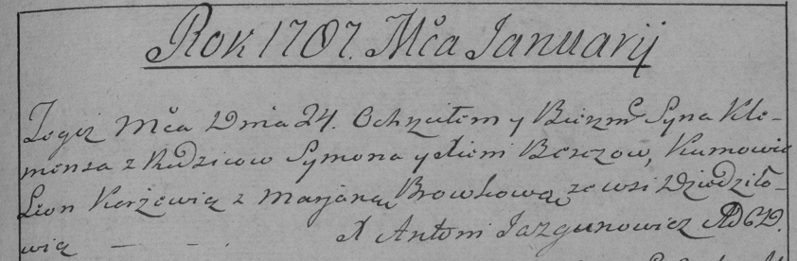

Дедиловичская Покровская церковь. 24 января 1787 года. Метрическая запись о крещении.

B...cz Klemens – сын родителей с деревни Дедиловичи.

B...cz Symon – отец.

B...czowa Xienia – мать.

Karżewicz Leon– кум.

Browkowa Marjana- кума.

Jazgunowicz Antoni– ксёндз.